重庆望变电气（集团）股份有限公司
2025年非经营性资金占用及其他关联资金往来情况
专项说明

目 录
- 专项审计报告
- 附表

委托单位：重庆望变电气（集团）股份有限公司
审计单位：天健会计师事务所（特殊普通合伙）
联系电话：023-67538525

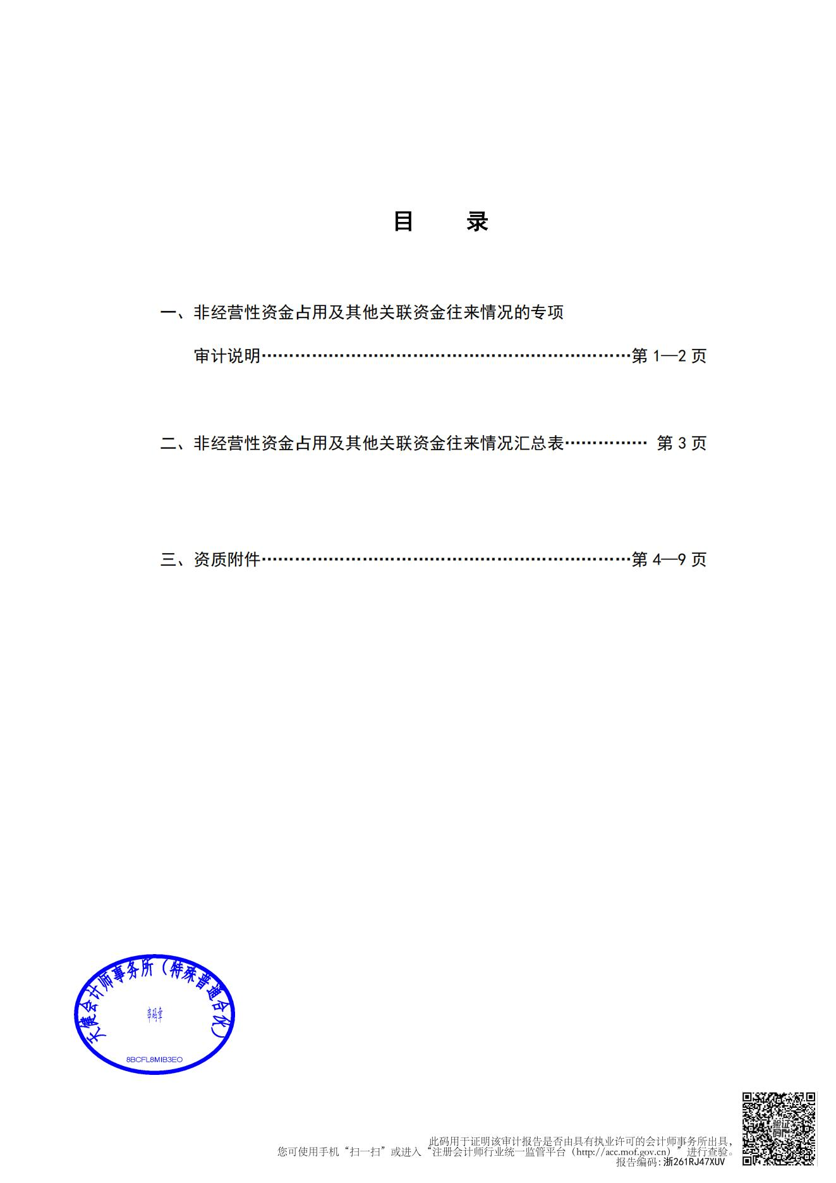

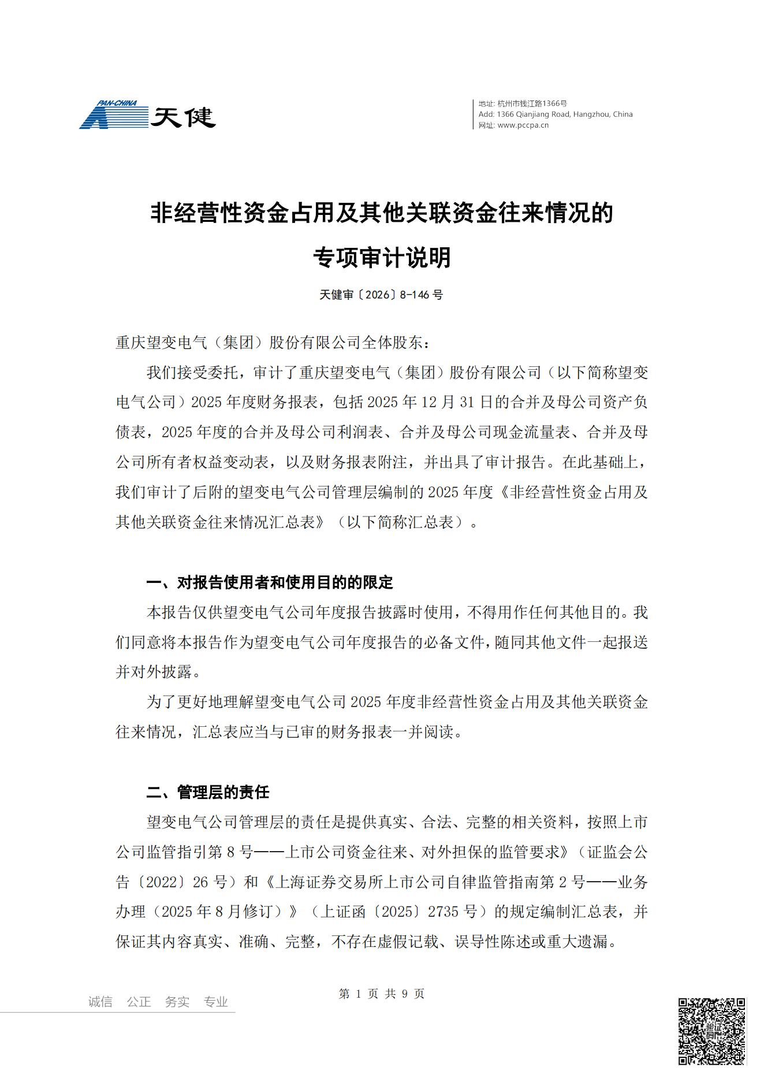

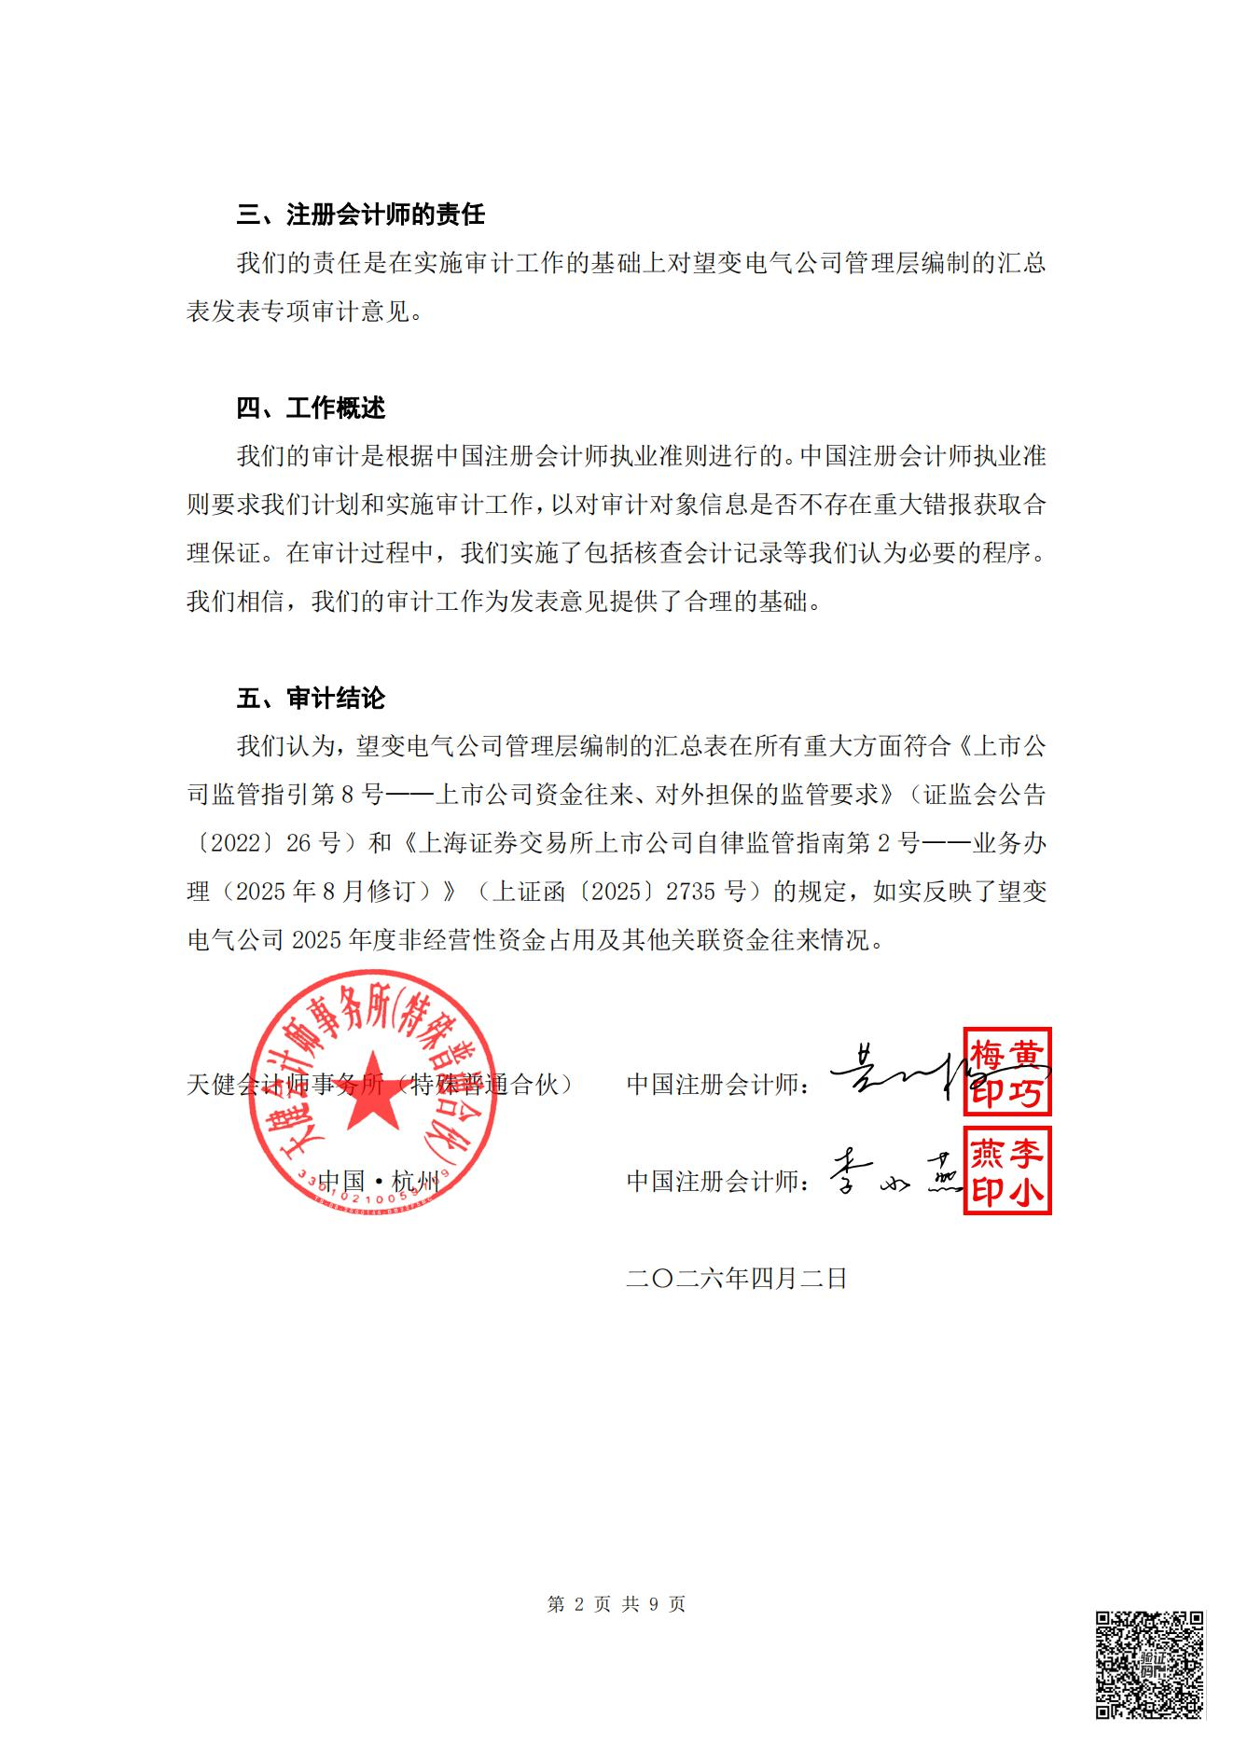

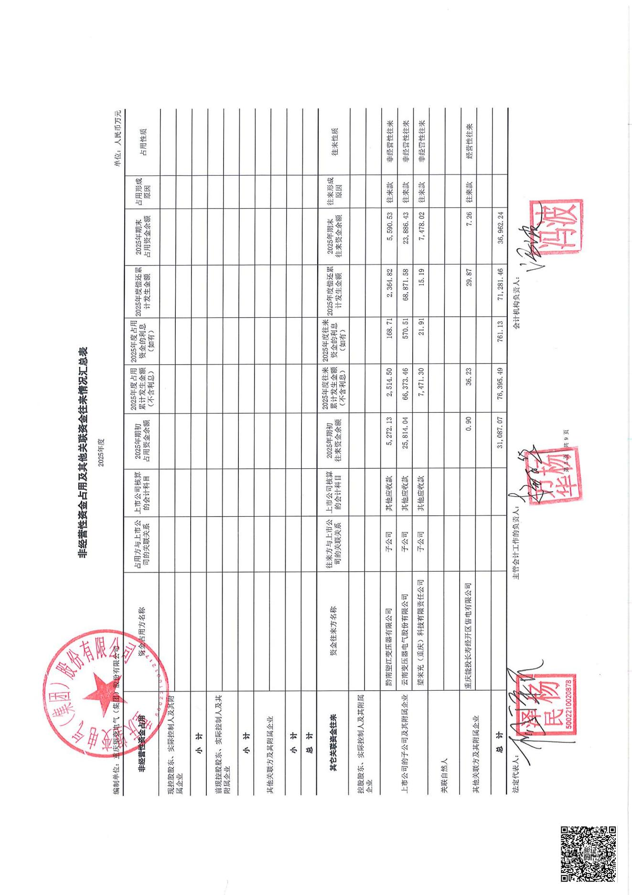

附表2

关于重庆望变电气（集团）股份有限公司
2025年度非经营性资金占用及其他关联资金往来情况表

单位：万元
非经营性资金占用 | 资金占用方  名称 | 占用方与上市公司的关联关系 | 上市公司核算的会计科目 | 2025年期初占用资金余额 | 2025年度占用累计发生金额(不含利息) | 2025年度占用资金的利息(如有) | 2025年度偿还累计发生金额 | 2025年期末占用资金余额 | 占用形成原因 | 占用性质
现控股股东、实际控制人及其附属企业 |  |  |  |  |  |  |  |  |  | 非经营性占用
现控股股东、实际控制人及其附属企业 |  |  |  |  |  |  |  |  |  | 非经营性占用
小计 | / | / | / |  |  |  |  |  | / | /
前控股股东、实际控制人及其附属企业 |  |  |  |  |  |  |  |  |  | 非经营性占用
前控股股东、实际控制人及其附属企业 |  |  |  |  |  |  |  |  |  | 非经营性占用
小计 | / | / | / |  |  |  |  |  | / | /
其他关联方及其附属企业 |  |  |  |  |  |  |  |  |  | 非经营性占用
其他关联方及其附属企业 |  |  |  |  |  |  |  |  |  | 非经营性占用
小计 | / | / | / |  |  |  |  |  | / | /
总计 | / | / | / |  |  |  |  |  | / | /
其他关联资金往来 | 资金往来方名称 | 往来方与上市公司的关系 | 上市公司核算的会计科目 | 2025年期初往来资金余额 | 2025年度往来累计发生金额（不含利息） | 2025年度往来资金的利息（如有） | 2025年度偿还累计发生金额 | 2025年期末往来资金余额 | 往来形成原因 | 往来性质
控股股东、实际控制人及其附属企业 |  |  |  |  |  |  |  |  |  | 经营性往来
控股股东、实际控制人及其附属企业 |  |  |  |  |  |  |  |  |  | 经营性往来
上市公司的子公司及其附属企业 | 黔南望江变压器有限公司 | 子公司及其控制的法人 | 其他应收款 | 5,272.13 | 2,514.50 | 168.71 | 2,364.82 | 5,590.53 | 往来款 | 非经营性往来
上市公司的子公司及其附属企业 | 云南变压器电气股份有限公司 | 子公司及其控制的法人 | 其他应收款 | 25,814.04 | 66,373.46 | 570.51 | 68,871.58 | 23,886.43 | 往来款 | 非经营性往来
上市公司的子公司及其附属企业 | 望来充（重庆）科技有限责任公司 | 子公司及其控制的法人 | 其他应收款 |  | 7,471.30 | 21.91 | 15.19 | 7,478.02 | 往来款 | 非经营性往来
关联自然人 |  |  |  |  |  |  |  |  |  | 非经营性往来
关联自然人 |  |  |  |  |  |  |  |  |  | 非经营性往来
其他关联方及其附属企业 | 重庆能投长寿经开区售电有限公司 |  |  | 0.90 | 36.23 |  | 29.87 | 7.26 |  | 非经营性往来
其他关联方及其附属企业 |  |  |  |  |  |  |  |  |  | 非经营性往来
总计 | / | / | / | 31,087.07 | 76,395.49 | 761.13 | 71,281.46 | 36,962.24 | / | /

